**«РАССКАЖИ СКАЗКУ ПАЛЬЧИКАМИ»**

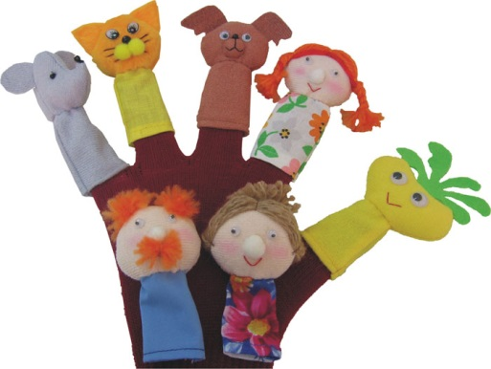 **Развитие пальцев рук находится в тесной связи с развитием речи и мышления ребенка. И. Павлов писал: «Руки учат голову, затем поумневшая голова учит руки, а умелые руки снова способствуют развитию мозга». Пальчиковые игры – прекрасный способ развлечь малыша и с пользой провести длинные, скучные вечера.**

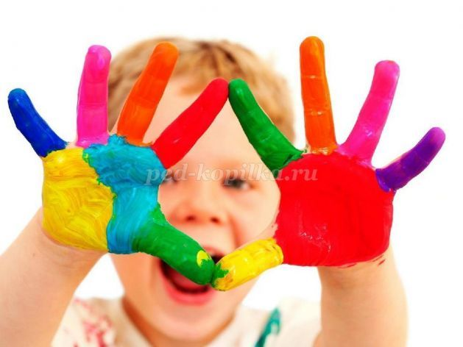**Игры с пальчиками развивают не только ловкость и точность рук, но и мозг ребенка, стимулируют творческие способности, фантазию и речь. Целью занятий по развитию ловкости и точности пальцев рук является развитие взаимосвязи между полушариями головного мозга и синхронизация их работы. В правом полушарии мозга возникают образы предметов и явлений, а в левом они вербализируются, т.е. находят словесное выражение. А происходит этот процесс благодаря "мостику" между правым и левым полушариями. Чем крепче этот мостик, считают ученые, тем быстрее и чаще по нему идут нервные импульсы, активнее мыслительные процессы, точнее внимание, выше способности.**

**Пальчиковые игры, по мнению ученых, – это отображение реальности окружающего мира - предметов, животных, людей, их деятельности, явлений природы. В ходе игры дети, повторяя движения взрослых, активизируют моторику рук. Тем самым вырабатывается ловкость, умение управлять своими движениями, концентрировать внимание на одном виде деятельности.**

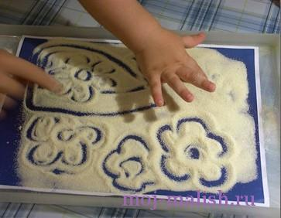**Пальчиковые игры влияют на пальцевую пластику, руки становятся послушными, что помогает ребенку в выполнении мелких движений, необходимых в рисовании, а в будущем и при письме. Ученые рассматривают пальчиковые игры как  соединение пальцевой пластики с выразительным речевым интонированием, создание пальчикового театра, формирование образно-ассоциативного мышления. А это значит, что пальчиковая гимнастика влияет не просто на развитие речи, но и на ее выразительность, формирование творческих способностей.**

**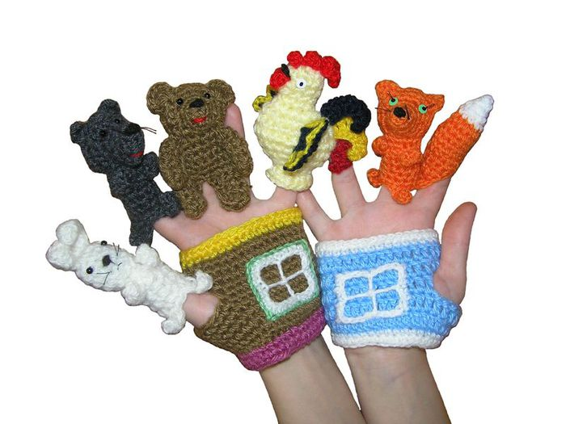        Я предлагаю не просто пальчиковые игры со стихотворным сопровождением, а создать сказку на пальчиках, т.е. использовать в качестве атрибутов детские перчатки. Для этого необходимо маме вместе с ребенком  немного потрудиться, выбрать сказку и на каждом пальчике вышить глазки, носик, ротик, ушки соответствующему персонажу. Когда все готово, можно пальчиками рассказывать любую сказку.**

**Наряду с перчатками можно использовать пробки от флаконов  с приклеенными или нарисованными лицами человечков, мордочками животных.**

**Совсем простой вариант – можно нарисовать персонажей сказки на бумаге и приклеить к картонному кольцу, которое надевают на палец. Так же можно использовать изображения небольших фигурок, вырезанных из журналов, открыток. К фигурке пришивают круглую резинку, диаметром с детский пальчик.**

**Детям очень нравится надевать на пальчики такие фигурки и рассказывать события сказок и стихов. В таких играх особо важное значение получает игровая мотивация, так как именно она является привлекательным моментом, побуждающим ребенка действовать своими пальчиками.**

**Тем самым мы не только развлекаем ребенка, но и:**

**-  тренируем память (ребенок запоминает длинные тексты, песенки персонажей);**

**- развиваем речь (речь становится выразительной, интонационной, совершенствуется артикуляционный аппарат, пополняется словарь);**

**-   развиваем фантазию (можно изменить конец сказки, придумать свою новую сказку);**

**- развиваем мелкую моторику рук.**

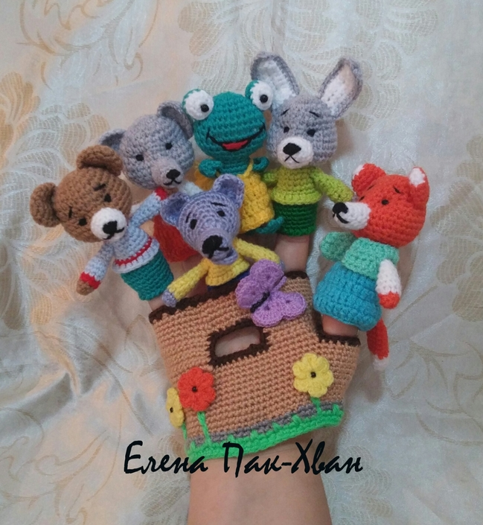

*****Александровна***

**Играйте на здоровье!!!**